LAPORAN PRAKTIKUM ALGORITMA & STRUKTUR DATA MODUL 4



Single Linked List Oleh:
Muhammad Hamdani 2510817310019

PROGRAM STUDI TEKNOLOGI INFORMASI FAKULTAS TEKNIK
UNIVERSITAS LAMBUNG MANGKURAT APRIL 2026

LEMBAR PENGESAHAN
LAPORAN PRAKTIKUM ALGORITMA & STRUKTUR DATA MODUL 3

Laporan Praktikum Algoritma & Struktur Data Modul 3: Single Linked List ini disusun sebagai syarat lulus mata kuliah Praktikum Algoritma & Struktur Data. Laporan Prakitkum ini dikerjakan oleh:

Nama Praktikan : Muhammad Hamdani NIM 2510817310019

Menyetujui, Asisten Praktikum  Fadhil Syahdama Mahatma Putra NIM. 2410817210026 | Mengetahui,  Dosen Penanggung Jawab Praktikum  Andreyan Rizky Baskara, S.Kom., M.Kom NIP. 199307032019031011

DAFTAR ISI
LEMBAR PENGESAHAN i
DAFTAR ISI ii
DAFTAR GAMBAR iii
DAFTAR TABEL iv
SOAL 1 1
Pembahasan 11
SOAL 2 15
Pembahasan 15
SOAL 3 16
Pembahasan 16
SOAL 4 17
Pembahasan 17
SOAL 5 18
Pembahasan 18
SOAL 6 19
Pembahasan 19
SOAL 7 21
Pembahasan 21
SOAL 8 22
Pembahasan 22
SOAL 9 24
Pembahasan 24
SOAL 10 25
Pembahasan 25
TAUTAN GITHUB 26

DAFTAR GAMBAR
Gambar 1.Screenshot Output Program 11
Gambar 2.Tampilan Nilain Yang Diinput Dari Depan 15
Gambar 3.Tampilan Yang Diinput Dari Belakang 16
Gambar 4.Pencarian Nilai 2 pada Linked List 17
Gambar 5.Pencarian Nilai 7 pada Linked List 18
Gambar 6.Tampilan Linked List Setelah Di Hapus 19
Gambar 7.Tampilan Linked List Setelah Setiap Nilai 3 Dihapus 21
Gambar 8.Tampilan Isi dari Linked List 22

DAFTAR TABEL
TABEL 1. Source Code Linked List 1

SOAL 1
Lengkapi coding pada function tambahDepanH() agar bisa berjalan dengan lancar. running, simpan program, dan screenshoot hasil running !
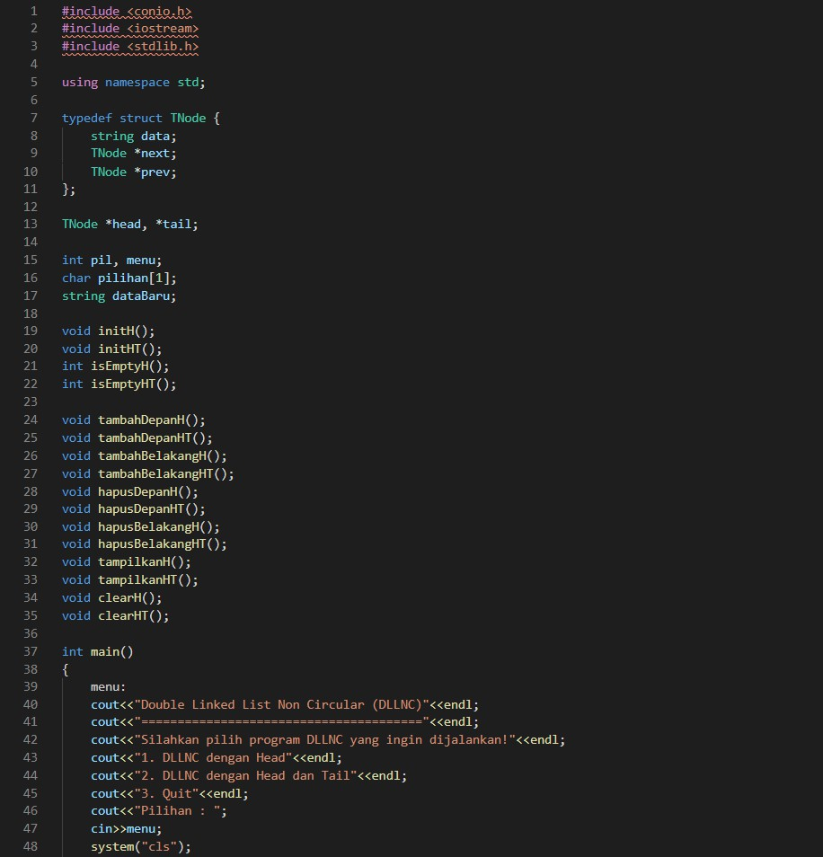
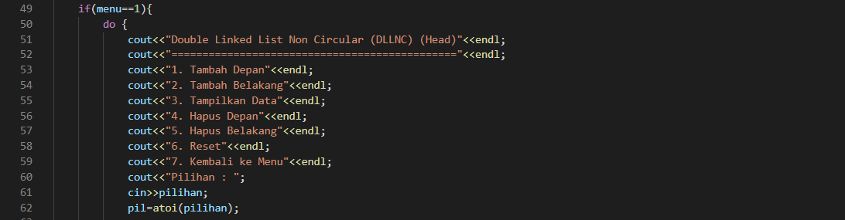
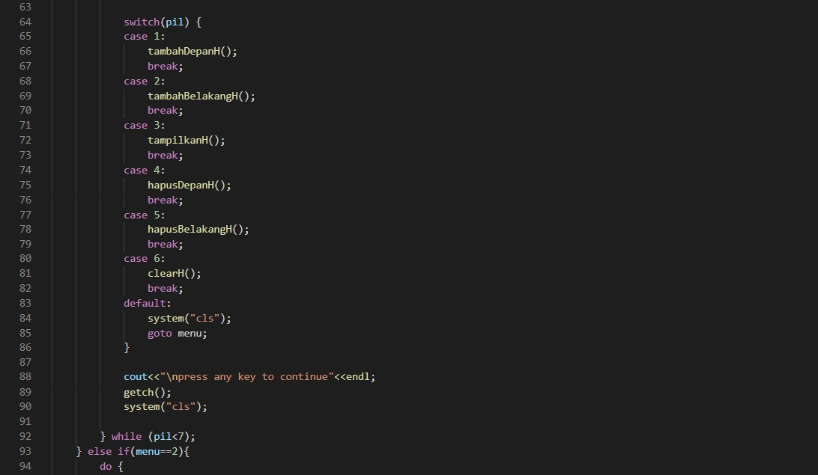
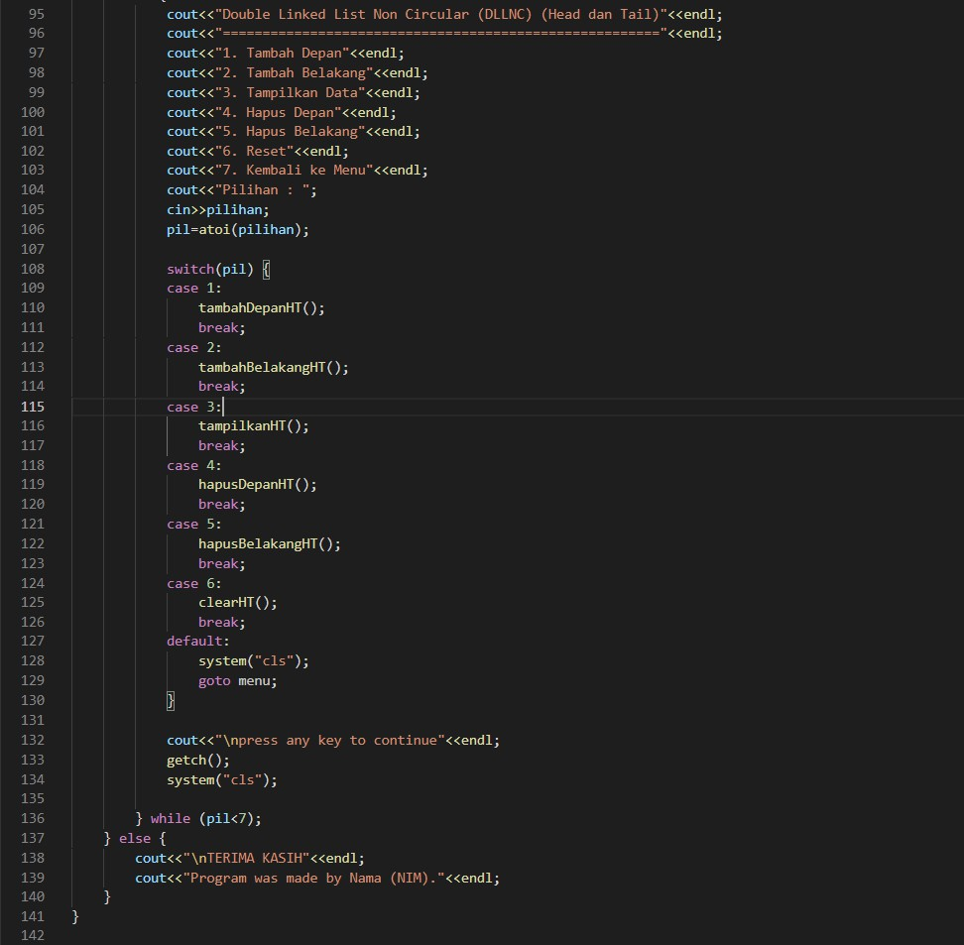
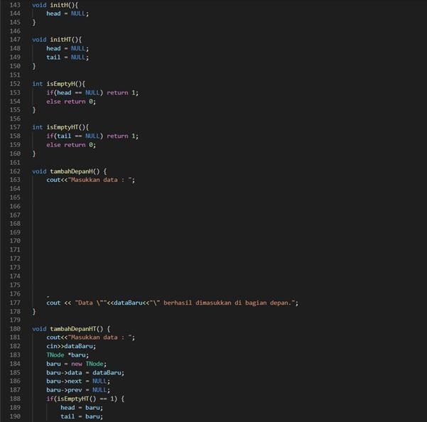
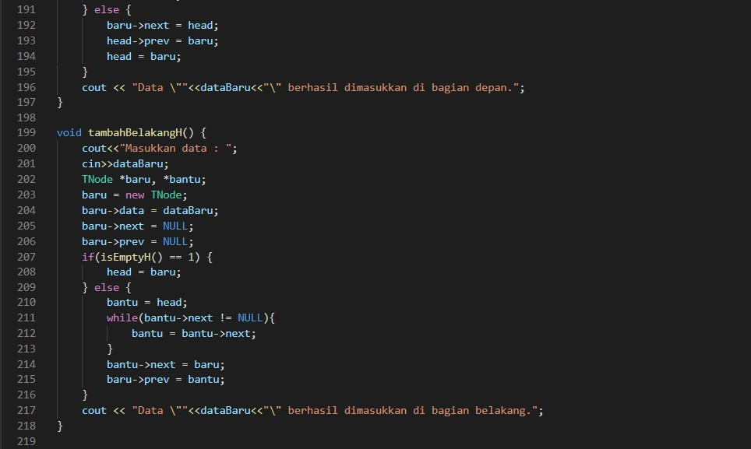
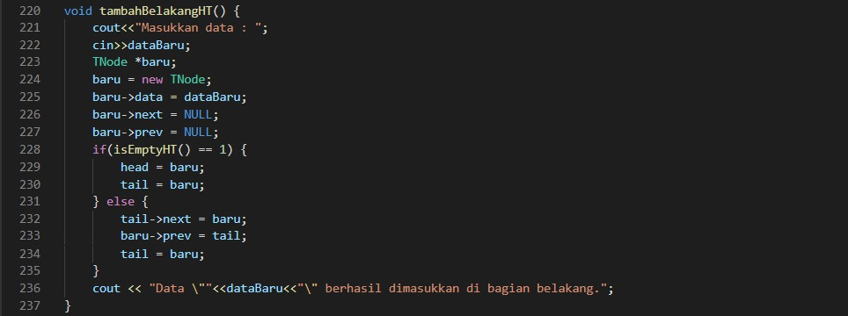
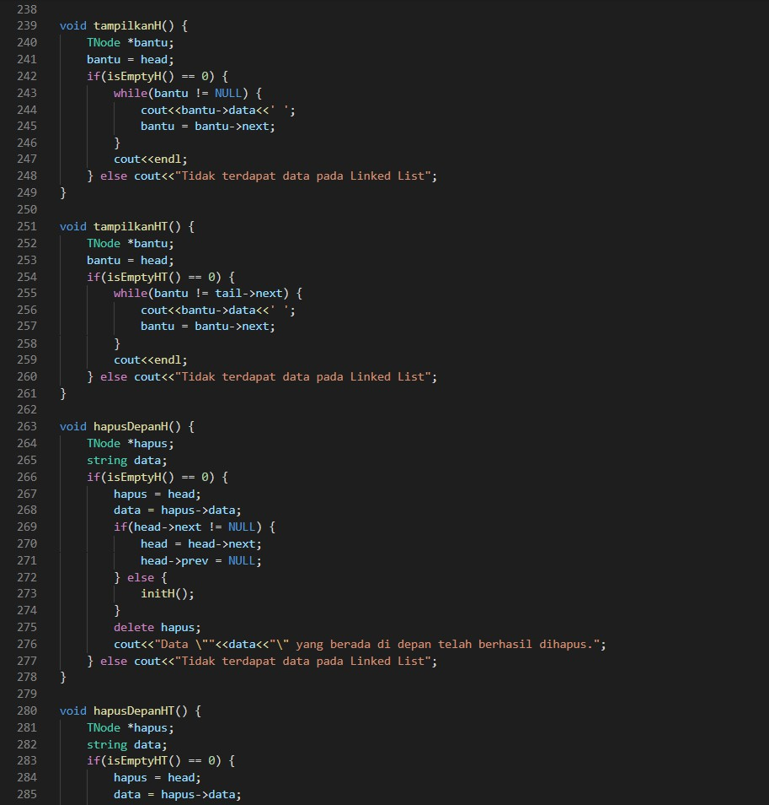
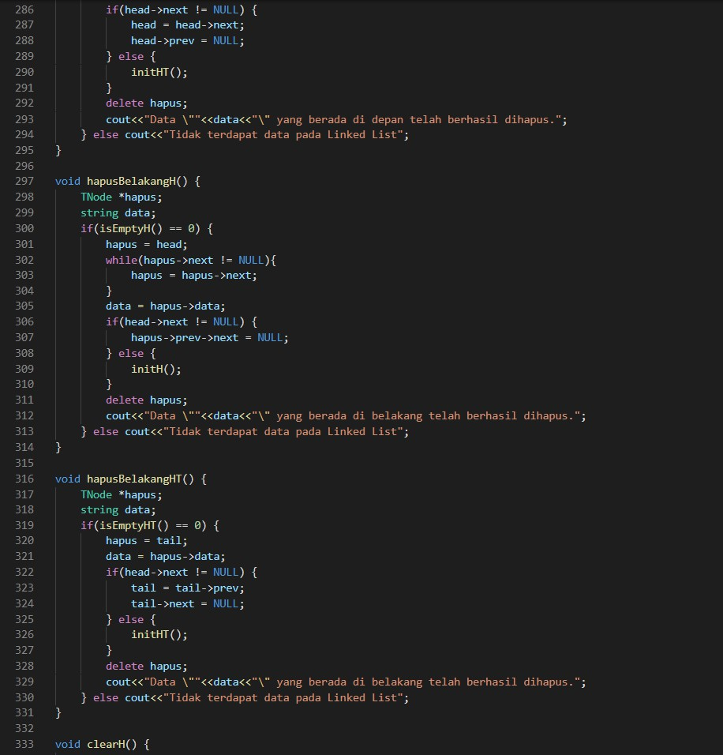
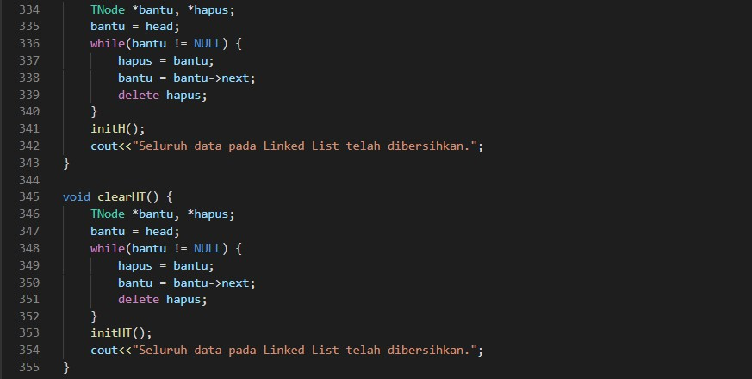

A.Source Code
#include <conio.h>
#include <iostream>
#include <stdlib.h>
using namespace std;
typedef struct TNode {
string data;
TNode *next;
TNode *prev;
};
TNode *head, *tail;
int pil, menu;
char pilihan[1];
string dataBaru;
void initH();
void initHT();
int isEmptyH();
int isEmptyHT();
void tambahDepanH();
void tambahDepanHT();
void tambahBelakangH();
void tambahBelakangHT();
void hapusDepanH();
void hapusDepanHT();
void hapusBelakangH();
void hapusBelakangHT();
void tampilkanH();
void tampilkanHT();
void clearH();
void clearHT();
int main()
{
menu:
cout<<"Double Linked List Non Circular (DLLNC)"<<endl;
cout<<"======================================="<<endl;
cout<<"Silahkan pilih program DLLNC yang ingin dijalankan!"<<endl;
cout<<"1. DLLNC dengan Head"<<endl;
cout<<"2. DLLNC dengan Head dan Tail"<<endl;
cout<<"3. Quit"<<endl;
cout<<"Pilihan : ";
cin>>menu;
system("cls");
if(menu==1){
do {
cout<<"Double Linked List Non Circular (DLLNC) (Head)"<<endl;
cout<<"================================================="<<endl;
cout<<"1. Tambah Depan"<<endl;
cout<<"2. Tambah Belakang"<<endl;
cout<<"3. Tampilkan Data"<<endl;
cout<<"4. Hapus Depan"<<endl;
cout<<"5. Hapus Belakang"<<endl;
cout<<"6. Reset"<<endl;
cout<<"7. Kembali ke Menu"<<endl;
cout<<"Pilihan : ";
cin>>pilihan;
pil=atoi(pilihan);
switch(pil) {
case 1:
tambahDepanH();
break;
case 2:
tambahBelakangH();
break;
case 3:
tampilkanH();
break;
case 4:
hapusDepanH();
break;
case 5:
hapusBelakangH();
break;
case 6:
clearH();
break;
default:
system("cls");
goto menu;
}
cout<<"\npress any key to continue"<<endl;
getch();
system("cls");
} while (pil<7);
} else if(menu==2){
do {
cout<<"Double Linked List Non Circular (DLLNC) (Head dan Tail)"<<endl;
cout<<"======================================================="<<endl;
cout<<"1. Tambah Depan"<<endl;
cout<<"2. Tambah Belakang"<<endl;
cout<<"3. Tampilkan Data"<<endl;
cout<<"4. Hapus Depan"<<endl;
cout<<"5. Hapus Belakang"<<endl;
cout<<"6. Reset"<<endl;
cout<<"7. Kembali ke Menu"<<endl;
cout<<"Pilihan : ";
cin>>pilihan;
pil=atoi(pilihan);
switch(pil) {
case 1:
tambahDepanHT();
break;
case 2:
tambahBelakangHT();
break;
case 3:
tampilkanHT();
break;
case 4:
hapusDepanHT();
break;
case 5:
hapusBelakangHT();
break;
case 6:
clearHT();
break;
default:
system("cls");
goto menu;
}
cout<<"\npress any key to continue"<<endl;
getch();
system("cls");
} while (pil<7);
} else {
cout<<"\nTERIMA KASIH"<<endl;
cout<<"Program was made by Muhammad Hamdani (2510817310019)."<<endl;
}
}
void initH(){
head = NULL;
}
void initHT(){
head = NULL;
tail = NULL;
}
int isEmptyH(){
if(head == NULL) return 1;
else return 0;
}
int isEmptyHT(){
if(tail == NULL) return 1;
else return 0;
}
void tambahDepanH() {
cout<<"Masukkan data : ";
cout << "Data \""<<dataBaru<<"\" berhasil dimasukkan di bagian depan.";
}
void tambahDepanHT() {
cout<<"Masukkan data : ";
cin>>dataBaru;
TNode *baru;
baru = new TNode;
baru->data = dataBaru;
baru->next = NULL;
baru->prev = NULL;
if(isEmptyHT() == 1) {
head = baru;
tail = baru;
} else {
baru->next = head;
head->prev = baru;
head = baru;
}
cout << "Data \""<<dataBaru<<"\" berhasil dimasukkan di bagian depan.";
}
void tambahBelakangH() {
cout<<"Masukkan data : ";
cin>>dataBaru;
TNode *baru, *bantu;
baru = new TNode;
baru->data = dataBaru;
baru->next = NULL;
baru->prev = NULL;
if(isEmptyH() == 1) {
head = baru;
} else {
bantu = head;
while(bantu->next != NULL){
bantu = bantu->next;
}
bantu->next = baru;
baru->prev = bantu;
}
cout << "Data \""<<dataBaru<<"\" berhasil dimasukkan di bagian belakang.";
}
void tambahBelakangHT() {
cout<<"Masukkan data : ";
cin>>dataBaru;
TNode *baru;
baru = new TNode;
baru->data = dataBaru;
baru->next = NULL;
baru->prev = NULL;
if(isEmptyHT() == 1) {
head = baru;
tail = baru;
} else {
tail->next = baru;
baru->prev = tail;
tail = baru;
}
cout << "Data \""<<dataBaru<<"\" berhasil dimasukkan di bagian belakang.";
}
void tampilkanH() {
TNode *bantu;
bantu = head;
if(isEmptyH() == 0) {
while(bantu != NULL) {
cout<<bantu->data<<' ';
bantu = bantu->next;
}
cout<<endl;
} else cout<<"Tidak terdapat data pada Linked List";
}
void tampilkanHT() {
TNode *bantu;
bantu = head;
if(isEmptyHT() == 0) {
while(bantu != tail->next) {
cout<<bantu->data<<' ';
bantu = bantu->next;
}
cout<<endl;
} else cout<<"Tidak terdapat data pada Linked List";
}
void hapusDepanH() {
TNode *hapus;
string data;
if(isEmptyH() == 0) {
hapus = head;
data = hapus->data;
if(head->next != NULL) {
head = head->next;
head->prev = NULL;
} else {
initH();
}
delete hapus;
cout<<"Data \""<<data<<"\" yang berada di depan telah berhasil dihapus.";
} else cout<<"Tidak terdapat data pada Linked List";
}
void hapusDepanHT() {
TNode *hapus;
string data;
if(isEmptyHT() == 0) {
hapus = head;
data = hapus->data;
if(head->next != NULL) {
head = head->next;
head->prev = NULL;
} else {
initHT();
}
delete hapus;
cout<<"Data \""<<data<<"\" yang berada di depan telah berhasil dihapus.";
} else cout<<"Tidak terdapat data pada Linked List";
}
void hapusBelakangH() {
TNode *hapus;
string data;
if(isEmptyH() == 0) {
hapus = head;
while(hapus->next != NULL){
hapus = hapus->next;
}
data = hapus->data;
if(head->next != NULL) {
hapus->prev->next = NULL;
} else {
initH();
}
delete hapus;
cout<<"Data \""<<data<<"\" yang berada di belakang telah berhasil dihapus.";
} else cout<<"Tidak terdapat data pada Linked List";
}
void hapusBelakangHT() {
TNode *hapus;
string data;
if(isEmptyHT() == 0) {
hapus = tail;
data = hapus->data;
if(head->next != NULL) {
tail = tail->prev;
tail->next = NULL;
} else {
initHT();
}
delete hapus;
cout<<"Data \""<<data<<"\" yang berada di belakang telah berhasil dihapus.";
} else cout<<"Tidak terdapat data pada Linked List";
}
void clearH() {
TNode *bantu, *hapus;
bantu = head;
while(bantu != NULL) {
hapus = bantu;
bantu = bantu->next;
delete hapus;
}
initH();
cout<<"Seluruh data pada Linked List telah dibersihkan.";
}
void clearHT() {
TNode *bantu, *hapus;
bantu = head;
while(bantu != NULL) {
hapus = bantu;
bantu = bantu->next;
delete hapus;
}
initHT();
cout<<"Seluruh data pada Linked List telah dibersihkan.";
}

B.Output Program
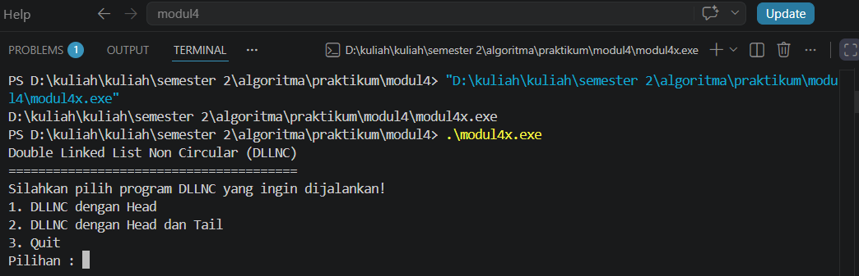
Gambar 1.Tampilan Menu Double Linked List Non Circular

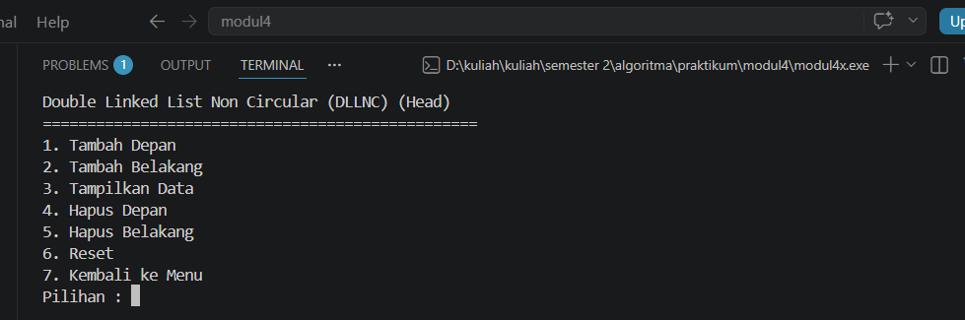
Gambar 2. Masuk Ke Tampilan Menu Head DLLNC
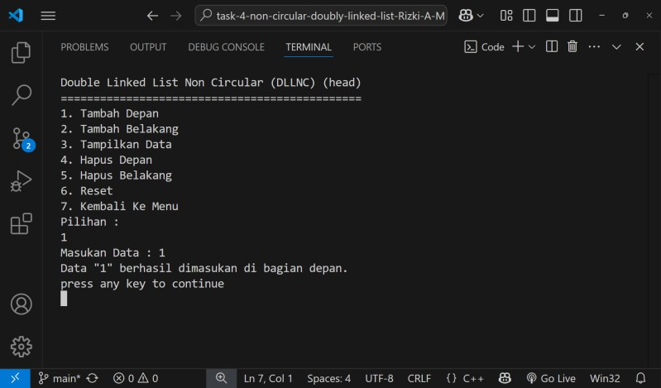
Gambar 3.Tambah data dari depan

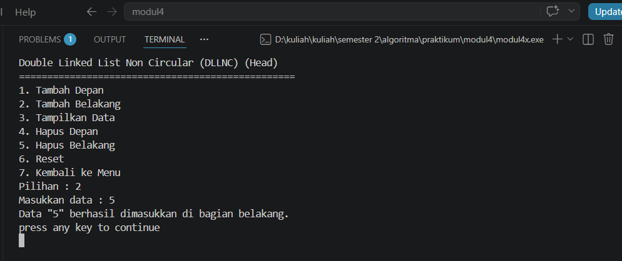
Gambar 4.Tambah Data Dari Belakang
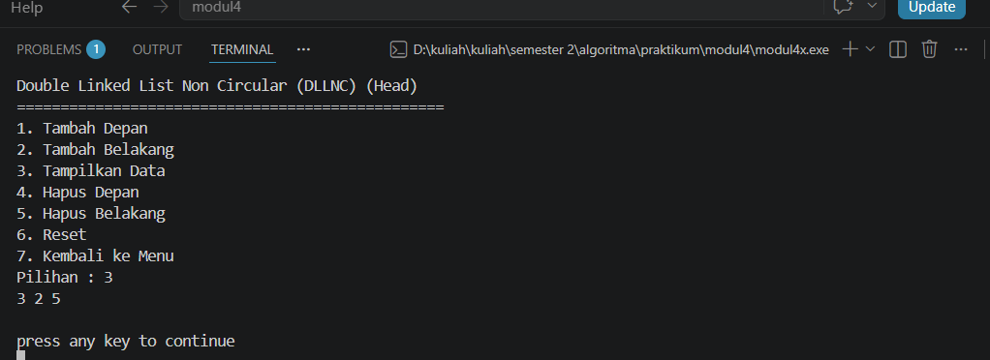
Gambar 5.Tampilan data
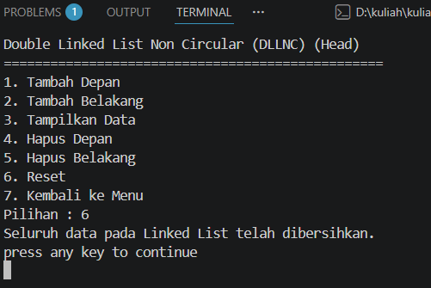
Gambar 6. Reset Data Yang Ada
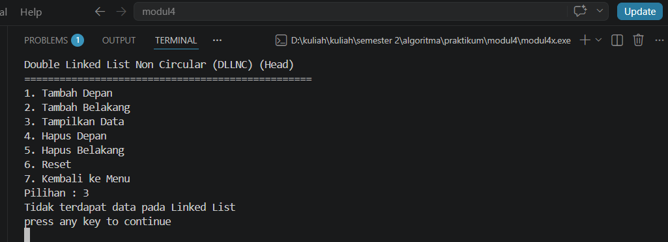
Gambar 7.tampilam data setelah melakukan reset
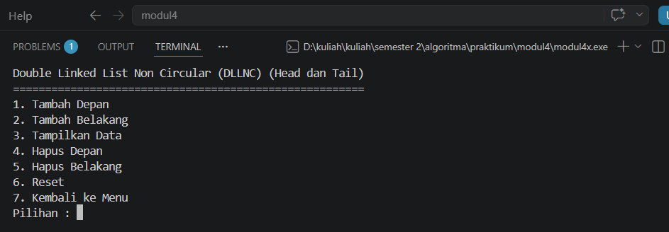
Gambar 8.Masuk Ke Tampilan Menu Head Dan Tail DLLNC
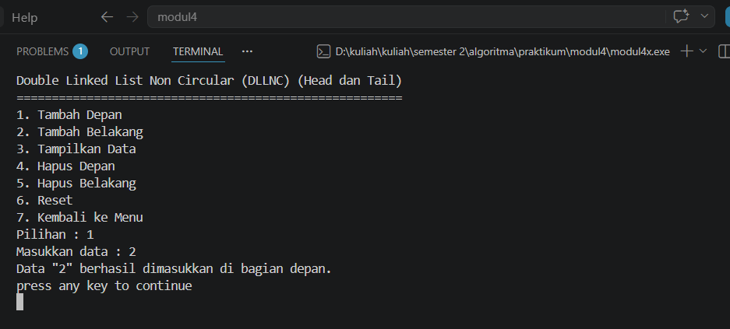
Gambar 9.Tambah Data Dari Depan
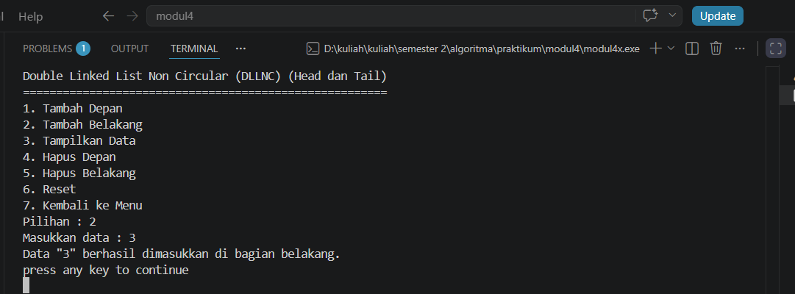
Gambar 10.Tambah Data Dari Belakang
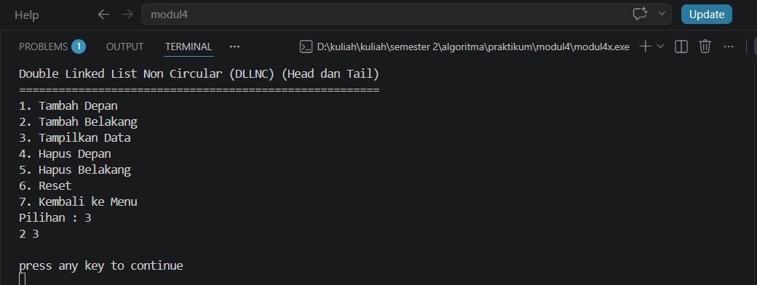
Gambar 11.Tampilan data
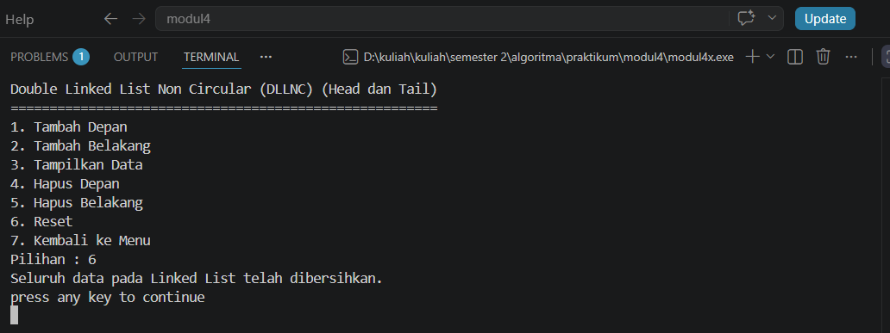
Gambar 12.Reset data
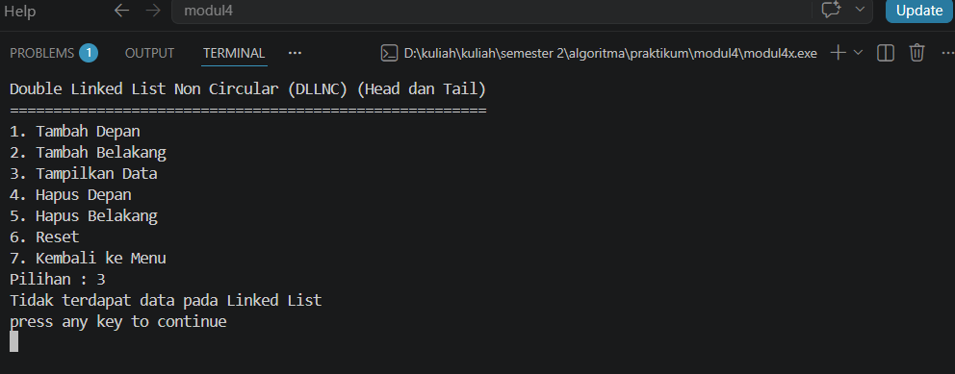
Gambar 13.tampilan data setelah melakukan reset
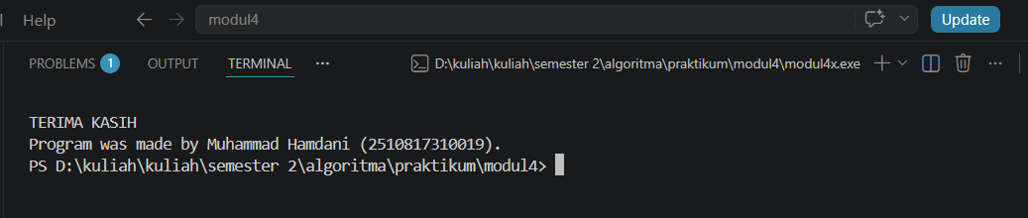
Gambar 14.Tampilan keluar dari program

Pembahasan
Baris [1] - [5] (Penggunaan Library & Namespace): Program ini memanggil <iostream> untuk standar input/output, <conio.h> untuk mendeteksi interaksi keyboard secara langsung (seperti getch()), dan <stdlib.h> untuk menyediakan fungsi kontrol sistem dan memori (seperti system("cls")). Deklarasi using namespace std; digunakan agar penulisan kode lebih efisien tanpa perlu mengetik awalan std:: berulang kali.
Baris [7] - [13] (Pembuatan TNode): struct TNode berfungsi sebagai cetak biru penyusun Linked List. Struct ini memiliki data bertipe string untuk menyimpan informasi. Terdapat dua pointer utama di dalamnya: *next untuk menunjuk ke elemen berikutnya, dan *prev untuk menunjuk ke elemen sebelumnya. Hal ini memungkinkan sistem Double Linked List ditelusuri dari dua arah. Selain itu, dideklarasikan pointer global *head (penunjuk elemen pertama) dan *tail (penunjuk elemen terakhir).
Baris [15] - [35] (Variabel Global & Prototipe Fungsi): Bagian ini mendeklarasikan variabel untuk menampung input pengguna (seperti pil, menu, pilihan, dan dataBaru), dilanjutkan dengan pendaftaran nama-nama fungsi (prototipe) yang akan dieksekusi di dalam program.

Baris [37] - [141] (Fungsi main & Menu Utama): Fungsi ini merupakan inti yang mengendalikan alur berjalannya program. Sistem akan menampilkan tiga pilihan menu utama: Double Linked List Non-Circular (DLLNC) menggunakan Head, DLLNC menggunakan Head & Tail, serta opsi Keluar. Alur program diatur menggunakan logika switch-case. Untuk kenyamanan visual, digunakan system("cls") untuk membersihkan layar dan getch() untuk menahan tampilan hingga pengguna menekan sembarang tombol. Program akan terus mengulang (looping) selama pengguna tidak memilih menu keluar (pilihan 3).
Baris [143] - [150] (Inisialisasi Kondisi Awal): Fungsi initH() dan initHT() bertugas mereset Linked List. Keduanya akan mengatur pointer head (dan tail pada initHT()) menjadi NULL, yang menandakan bahwa list tersebut siap digunakan dalam keadaan kosong.
Baris [152] - [160] (Pengecekan Status): Fungsi isEmptyH() dan isEmptyHT() digunakan untuk memvalidasi apakah list sedang kosong atau memiliki data. Fungsi akan mengembalikan nilai 1 jika list kosong (penunjuk mengarah ke NULL), dan mengembalikan nilai 0 jika terdapat data di dalamnya.
Baris [162] - [197] (Penambahan di Depan): Fungsi tambahDepanH() dan tambahDepanHT() berfungsi menyisipkan elemen baru di posisi paling awal. Jika list masih kosong, data baru ini otomatis menjadi head. Jika list sudah berisi, data baru akan mengambil alih posisi head dan terhubung dengan elemen pertama sebelumnya.
Pada tambahBelakangH(), karena tidak menggunakan bantuan tail, sistem harus menelusuri data (traversal) dari awal hingga akhir secara manual untuk menambahkan data di belakang (kurang efisien).
Sebaliknya, pada tambahBelakangHT(), penambahan data menjadi sangat efisien karena sistem bisa langsung menaruh elemen baru di belakang menggunakan acuan pointer tail.
Baris [239] - [261] (Mencetak Isi List): Fungsi tampilkanH() dan tampilkanHT() bertugas menampilkan seluruh isi data di dalam Linked List ke layar. Proses ini dilakukan dengan menelusuri (traversal) setiap elemen secara berurutan, dimulai dari head hingga mencapai elemen terakhir.
Baris [263] - [295] (Penghapusan di Depan): Fungsi hapusDepanH() dan hapusDepanHT() digunakan untuk menghapus elemen pertama (head). Jika hanya ada satu data, list akan langsung dikosongkan. Namun, jika ada banyak data, elemen urutan kedua akan digeser statusnya menjadi head yang baru sebelum elemen pertama dihapus.
Baris [297] - [331] (Penghapusan di Belakang):Pada hapusBelakangH(), program harus menelusuri data dari head untuk mencari elemen terakhir sebelum bisa menghapusnya.Pada hapusBelakangHT(), program langsung menghapus elemen terakhir dengan cepat menggunakan acuan tail. Setelah dihapus, elemen yang berada tepat sebelum elemen terakhir akan ditetapkan sebagai tail yang baru.
Baris [333] - [355] (Pembersihan Keseluruhan / Reset): Fungsi clearH() dan clearHT() digunakan untuk menyapu bersih semua elemen di dalam Linked List. Program akan menghapus node satu per satu dari depan hingga habis. Setelah itu, fungsi Init() akan dipanggil untuk memastikan status pointer kembali ke posisi NULL.

SOAL 2
Apa fungsi next pada coding?

Pembahasan
fungsi next dalam struktur data Linked List (baik Single maupun Double) adalah sebagai penunjuk (pointer) ke node (elemen) berikutnya dalam suatu urutan data. Penerapannya dapat dibedakan berdasarkan jenis Linked List sebagai berikut:
Single Linked List Setiap node murni hanya memiliki satu pointer, yaitu next. Karena hanya ada satu penunjuk, penelusuran data (traversal) hanya dapat dilakukan dalam satu arah, yakni berjalan maju dari node pertama (head) hingga ke node terakhir.
Double Linked List Pada struktur ini, next tetap menjalankan peran utamanya untuk menunjuk ke node selanjutnya. Namun, yang membedakan adalah hadirnya pointer tambahan bernama prev (previous) yang bertugas menunjuk ke node sebelumnya. Kombinasi keduanya memungkinkan penelusuran data dilakukan secara dua arah (maju dan mundur).
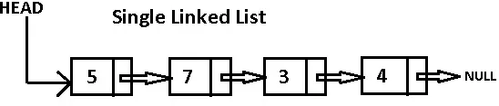

SOAL 3
Apa fungsi prev pada coding?

Pembahasan
Fungsi prev (previous) merupakan penunjuk (pointer) khusus yang hanya terdapat pada struktur data Double Linked List. Sesuai namanya, fungsi utama prev adalah menunjuk ke node yang berada tepat sebelum node yang sedang diakses saat ini.
Kehadiran pointer prev memberikan keuntungan yang sangat signifikan, di antaranya:
Penelusuran Fleksibel (Dua Arah): Jika penelusuran data biasanya terbatas hanya berjalan maju menggunakan next, adanya prev memungkinkan kita melakukan penelusuran mundur dari node akhir kembali ke awal.
Efisiensi Operasi: Fitur ini sangat krusial saat kita perlu melakukan operasi yang menuntut pergerakan mundur, seperti membalikkan arah penelusuran atau menghapus elemen dari posisi paling belakang (tail).
Sebagai perbandingan, ketiadaan prev pada Single Linked List membuat operasi-operasi di atas menjadi jauh lebih sulit dan memakan waktu (kurang efisien). Sebab, setiap kali kita ingin mengakses node sebelumnya, sistem terpaksa harus mengulang penelusuran dari titik paling awal (head) secara terus-menerus.
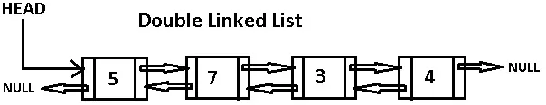

SOAL 4

Gantilah baris 244 dan 256 dari cout<data<<' '; menjadi cout<data<<' '; lalu jawab pertanyaan berikut :
- Apa yang terjadi jika anda menambahkan beberapa data pada program lalu tampilkan datanya, dan screenshoot hasilnya.
- Jelaskan mengapa hal tersebut bisa terjadi dan data apa yang ditampilkan oleh program?

Output Program
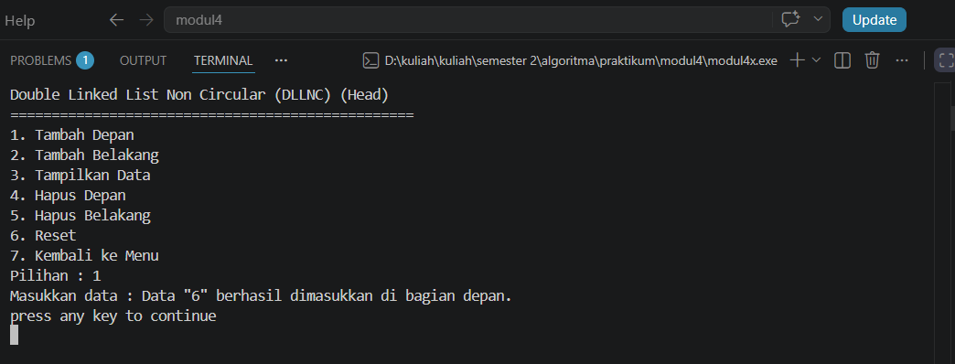
Gambar 15.Tampilan Tambah Depan Head

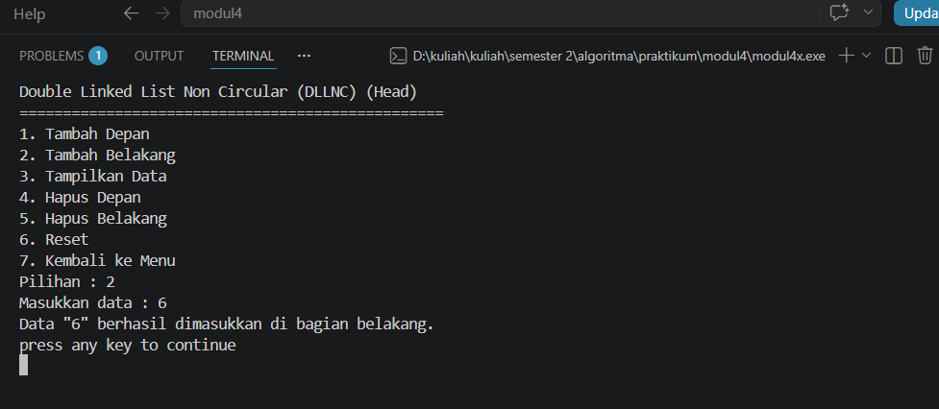
Gambar 16. Tampilan Tambah Belakang Head

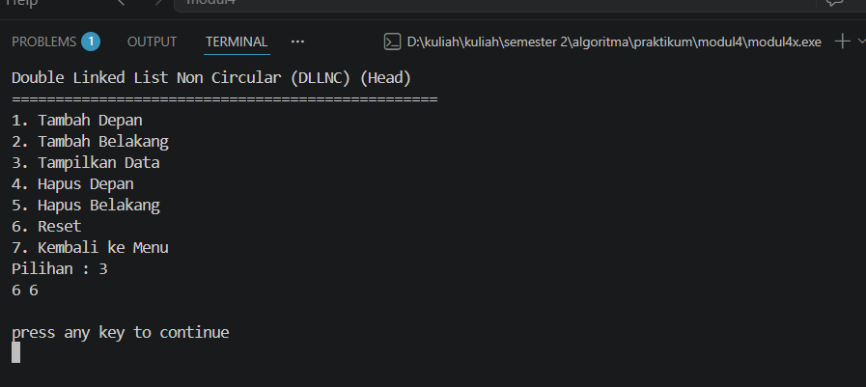
Gambar 17. Tampilan Data Head

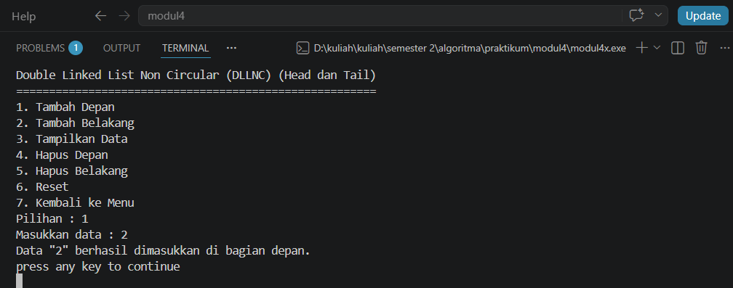
Gambar 18.Tampilan Tambah Depan Head Dan Tail

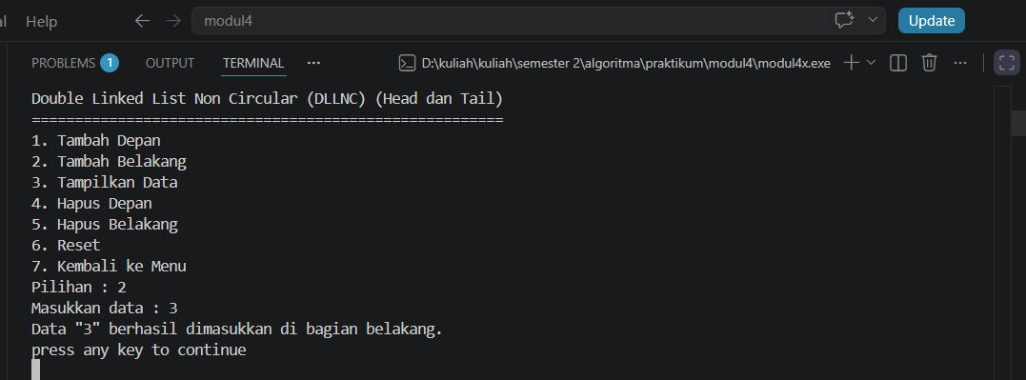
Gambar 19.Tampilan Tambah Belakang Head Dan Tail

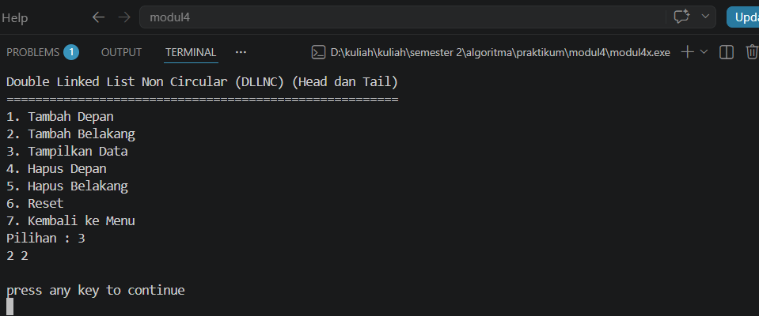
Gambar 20.Tampilan Data Head Dan Tail

Pembahasan

Dampak Perubahan Kode Pemanggilan Data Mengubah instruksi pencetakan data dari cout << bantu->data << ' '; menjadi cout << head->data << ' '; akan menyebabkan malfungsi dalam logika tampilan program. Masalah ini akan muncul di kedua versi eksekusi, baik "DLLNC menggunakan head" maupun "DLLNC menggunakan head dan tail".
Berikut adalah rincian masalah yang terjadi dan penyebabnya:
Output Terkunci pada Data Pertama: Alih-alih menampilkan semua node secara berurutan, program hanya akan mencetak data dari node pertama (head) berulang-ulang. Jumlah cetakan ini akan sama dengan total elemen dalam linked list. Analisis Penyebab: Pada kode aslinya, pointer bantu dirancang secara dinamis sebagai "penjelajah" yang bergerak membaca isi list satu per satu, dari awal hingga akhir.
Ketika pemanggilan data diubah secara paksa menjadi head, instruksi cetak menjadi statis. Akibatnya, meskipun proses perulangan tetap berjalan menyusuri keseluruhan list, data yang ditarik untuk ditampilkan akan selalu terkunci pada data milik head. Urutan node kedua dan seterusnya tidak akan pernah ditampilkan.

TAUTAN GITHUB
https://github.com/2510817310019-maker/Laprak-Algoritma-dan-Struktur-Data- muhammadhamdani- 2510817310019/blob/main/MuhammadHamdani2510817310019_modul3.cpp

